ouil | ouil
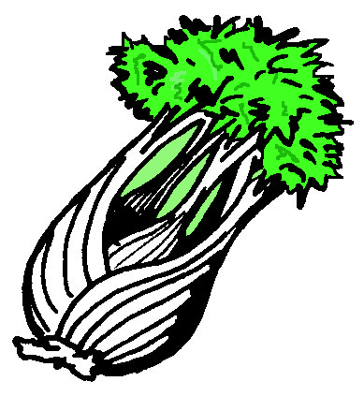

du fenouil
²du fenouil

